ИСПОЛЬЗОВАНИЕ ВСПОМОГАТЕЛЬНОГО ИНВЕНТАРЯ В ВОЛЕЙБОЛЕ НА ЭТАПЕ НАЧАЛЬНОГО ОБУЧЕНИЯ.

Халбанов М.А. Раменский А.С. Бекина Л.В.
г. Иркутск, Муниципальное государственное общеобразовательное учреждение средняя общеобразовательная школа №32
Аннотация. В статье рассматривается возможность использования вспомогательных тренажеров во время освоения игроками основных двигательных действий, а также целесообразность их применения на этапе начального обучения.
Ключевые слова. Волейбол, тренировка, обучение, тренажёры.
Волейбол – вид спорта, командная спортивная игра, в процессе которой соревнуются две команды на специальной разделенной сеткой площадке. Цель игры заключается в том, чтобы переправить мяч на сторону соперника, чтобы он коснулся площадке, или чтобы соперник совершил техническую ошибку [1].
Волейбол является популярной и зрелищной игрой, требующий от игрока необходимых физических качеств, таких как скорость, координация и сила. Исходя из этого подготовка волейболистов начинается еще в школе, оптимальном возрастом для набора в спортивную секцию по волейболу является 9-10 лет.
В начале тренировочного процесса идет обучение простейшим двигательным действиям таким как прием мяча, передачи и подачи, эти элементы в свою очередь являются основанными в волейболе. Используя эти упражнения уже можно играть в волейбол. После этих элементов идет обучение более сложных двигательных действий блокирование, нападающий удар и др [3].
На начальном этапе наибольшую часть времени уделяется правильности выполнения упражнений, от этого зависит качество самой игры. Для успешной тренировки выполнения определенных упражнений рекомендуется применение вспомогательного инвентаря, который бывает, как специализированный и дорогостоящий, а также тренажеры, выполненные своими руками и без особых материальных затрат. Мы же в свою очередь продемонстрируем общедоступные тренажеры.
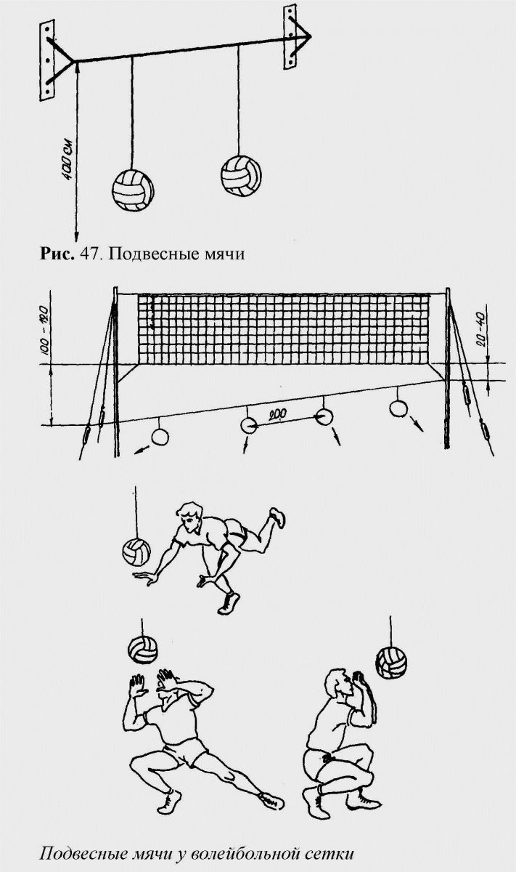
Рис 1. Подвесные мячи.
Этот тренажер имеет множество вариантов и прост в изготовлении. Он помогает новичкам определить точку соприкосновения рук с мячом при верхней передаче, а также при приеме мяча снизу и, особенно, при приеме мяча с падением и передаче в прыжке.
Для совершенствования качества приема мяча и выработки умения выполнять скоростные передачи применяется специальное устройство для подвесных мячей. Оно помогает несколько стабилизировать траекторию полета, а также избежать частых падений мяча. В специальных кронштейнах на высоте 1 м от пола вмонтированы стержни, которые расположены на расстоянии 50-60 см от стены. На стержне свободно «ходят» кольца, к которым при помощи бечевки подвешены мячи. Высота подвески мячей от пола регулируется в зависимости от роста занимающихся. На стержне можно одновременно расположить 2-3 мяча.
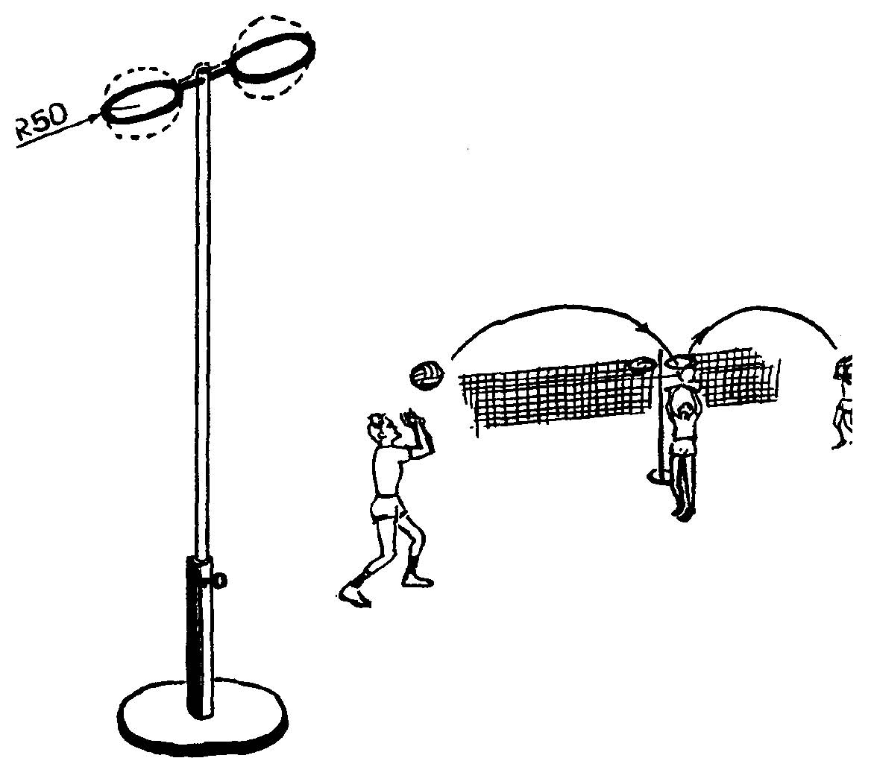
Рис 2. Подвижные подвесные кольца.
К вертикальной трубе по типу волейбольной стойки монтируются два кольца диаметром 45 см так, чтобы их можно было повернуть в вертикальной и горизонтальной плоскостях. Высота колец регулируется, что в свою очередь дает возможность совершенствовать передачи мяча.
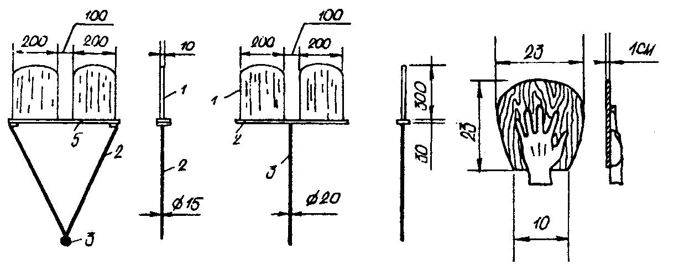
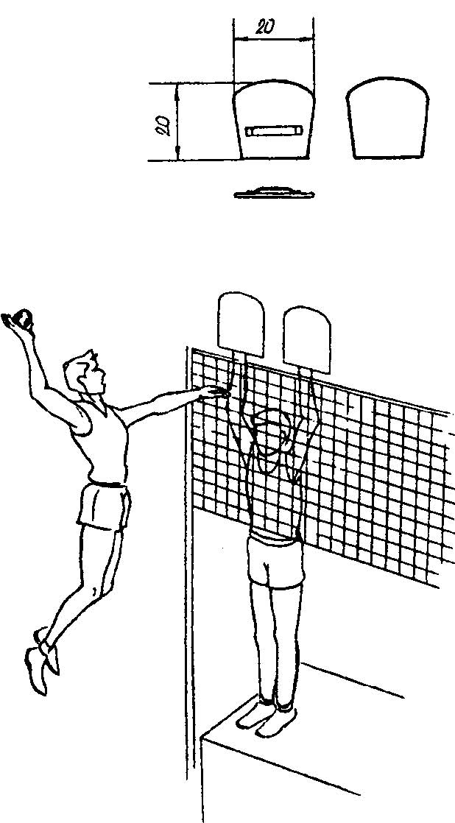
Рис 3. Тренажер ласты.
Ласты изготавливаются из плотной резины с приспособлением для укрепления на кистях рук. Можно для этой цели к резиновым пластинам пришить перчатки. Этот тренажер применяется для обучения и совершенствования техники блокирования.
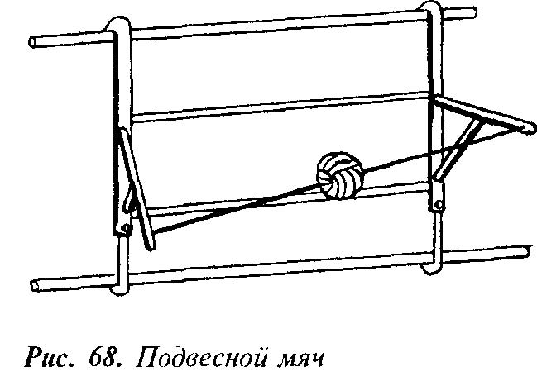
Рис 4. Тренажер подвесной мяч.
К вертикальным сторонам четырехугольника из труб привариваются два треугольника. Для устранения вибрации треугольники по горизонтали соединяются параллельными трубами. На концах треугольника по кольцу. К волейбольному мячу с двумя кожаными петлями крепятся амортизаторы, другим концом соединенные с кольцами треугольников. Вертикальные концы четырехугольника загнуты и подвешиваются на гимнастическую стенку. Высота регулируется перевешиванием. Тренажер используется в работе с начинающими волейболистами при совершенствовании подач и нападающих ударов.
Все представленные выше тренажеры используются в МБОУ г. Иркутск СОШ №32, и зарекомендовали себя с положительной стороны. За счет использования данного вспомогательного инвентаря, обучающиеся на много быстрее и качественнее, овладевают необходимыми умениями и навыками. Их легко можно выполнить самостоятельно, при этом в материальном плане они мало затратные, а это в свою очередь говорит об актуальности их применения.
Практика применения тренажерных устройств говорит о том, что к числу наиболее эффективных обучающих устройств относятся те, которые создают и моделируют условия, близкие к соревновательной деятельности спортсмена, обладают высокой надежностью и безотказностью в работе, обеспечивают получение информации о результатах своих действий, позволяют широко использовать индивидуальную, поточную, круговую форму организации занятий и дают возможность комплексного развития отдельных видов подготовки. Так, тренажерные устройства помогают овладеть отдельными фазами ударного движения (при нападающем ударе, подаче), другие способствуют объединению отдельных частей приема в целостный двигательный акт [2].
ЛИТЕРАТУРА
1. Беляев, А.В. Волейбол: учебник для высших учебных заведений физической культуры / под общ. ред. А.В. Беляева, М.В. Савина. - М.: Физкультура, образование, наука, 2005. — 368 с.
2. Ботяев, В.Л. Научно-методическое обеспечение отбора в спорте на основе оценки координационных способностей: дис. ... д-ра пед. наук: 13.00.04 / В.Л. Ботяев. – М., 2015.- 404 с.
3. Железняк, Ю.Д. Подготовка юных волейболистов: учеб. пособие для тренеров детских и юношеских спортивных коллективов / Ю.Д. Железняк, Ю.Н. Клещев, О.С. Чехов. – 2-е изд., испр. и доп. – М.: Физкультура и спорт, 2007. – 294 с.

